Μία ευχή που βγαίνει αληθινή, έχει τη δύναμη να μεταμορφώσει τη ζωή κάθε παιδιού που πάσχει από μια πολύ σοβαρή ασθένεια. Η εμπειρία της εκπλήρωσης λειτουργεί ως καταλύτης για ανανέωση δύναμης και ενθάρρυνσης για κάθε παιδί και την οικογένειά τους. Προσφέρει, την ψυχολογική και σωματική δύναμη που χρειάζονται για να συνεχίσουν τον αγώνα τους, εστιάζοντας στις δυνατότητες του αύριο και όχι στις δυσκολίες του σήμερα.
Συμπράξτε μαζί μας καθ’ όλη τη διάρκεια του Απριλίου, στo πλαίσιo της Παγκόσμιας Ημέρας Ευχής (World Wish Day®) για τον εορτασμό των εκατοντάδων χιλιάδων ευχών που έχουν εκπληρωθεί μεταμορφώνοντας τις ζωές παιδιών και των χιλιάδων που έπονται.

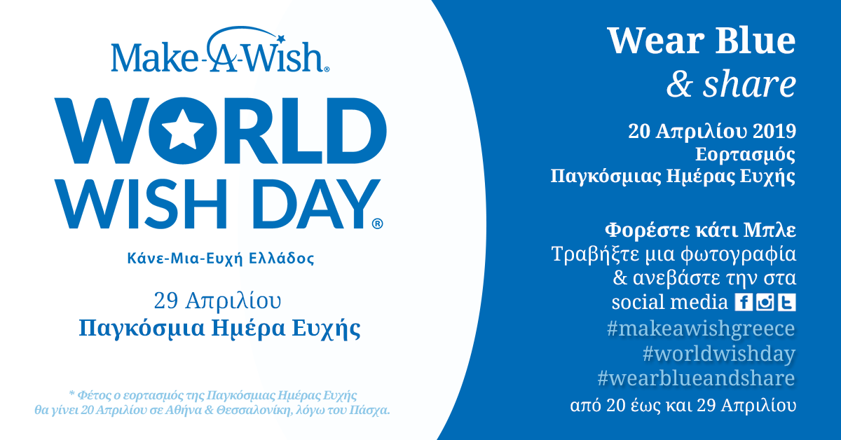

Από τις 20 έως και τις 29 Απριλίου τα social media ντύνονται στα μπλε! Μοιραστείτε κι εσείς το μήνυμα ελπίδας και βοηθήστε μας να μεταμορφώσουμε τη ζωή παιδιών με πολύ σοβαρές ασθένειες.
- Φορέστε κάτι μπλε: καπέλο, ρούχο, αξεσουάρ, σκιά, κραγιόν ή ακόμα και βερνίκι νυχιών!
- Τραβήξτε μία φωτογραφία: μόνοι ή με τους φίλους σας!
- Ανεβάστε την στα social media
- Και φυσικά προσθέστε τα hashtags #makeawishgreece #worldwishday #wearblueandshare
- Ελάτε να περπατήσουμε στις 20 Απριλίου ΟΛΟΙ ΜΑΖΙ!

Επιβεβαιώστε κι εσείς τη συμμετοχή σας στον Μπλε Περίπατο της Αθήνας εδώ και της Θεσσαλονίκης εδώ, κοινοποιήστε την εκδήλωση και προσκαλέστε τους φίλους σας να περπατήσουν!

